

ESPERIMENTUA: ERRADIOAKTIBITATEA II

Berrikuspena: 1.4 (Uztaila/2021)
Egilea: Javier Garcia Zubía (zubia@labsland.com)
Unai Hernández (unai@labsland.com)
Luis Rodríguez Gil (luis@labsland.com)
Aurkibidea

HELBURUAK: 3
IKASKUNTZAREN EMAITZAK: 3
DOKUMENTUAREN EGITURA: 3
Sarrera 4
Esperimentuaren garapena 5
Neurriak hartzea eta esperimentua grafikatzea 7
Esperimentuaren emaitzen analisia eta ebaluazioa 10
Irakaslearentzako iruzkinak 18

Fenomeno naturalen portaera lineala edo ez-lineala aztertuko dugu. LabsLanden erradioaktibitate-laborategia erabiliko dugu, erradioaktibitatearen esperimentua egiteko eta portaera horiek aztertzeko modu aurreratua hautatuz.

HELBURUAK:
Esperimentu honetan garatu beharreko helburuak hauek dira:
- Esperimentu baten aldagaien portaera ulertzea eta behatzea.
- Linealaren eta ez-linealaren kontzeptua ulertzea.
- Partikulen inpaktu kopuruaren portaera denboraren eta distantziaren arabera aztertzea.
- Inpaktu kopurua lineala den ala ez aztertzea, denboraren eta distantziaren arabera.
- Ikasitakoa edozein fenomeno naturaletara edo egoera ezezagunetara estrapolatzea.

IKASKUNTZAREN EMAITZAK:
Esperimentu honi esker, ikaslea gai izango da:
- Partikulen inpaktu kopuruaren portaera denboraren arabera aztertzea.
- Partikulen inpaktu kopuruaren portaera aztertzea distantziaren arabera.
- Inpaktu kopurua lineala den ala ez aztertzea, denboraren arabera.
- Aztertu inpaktu kopurua lineala den ala ez distantziaren arabera.
- Linealtasuna edo ez-linealtasuna esperimentuaren arabera azaltzea.
- Lan esperimentala antolatzea.
- Metodo zientifikoa sartzea.
- Datuak hartzea eta datuak grafikoki irudikatzea.
- Datuak aztertzea eta ondorioak ateratzea.

DOKUMENTUAREN EGITURA:
Dokumentu hau honela egituratuta dago:
- Sarrera. 4. orrialdea
- Esperimentuaren garapena. 5. orrialdea.
- Neurriak hartzea esta esperimentua grafikatzea. 7. orrialdea.
- Esperimentuaren emaitzen analisia eta ebaluazioa. 10. orrialdea.
- Irakaslearentzako iruzkinak. 18. orrialdea.

Sarrera

Oro har, fenomenoek beren aldagaien aldaketen aurrean linealki jokatzen dutela pentsatzeko joera dugu.
Adibidez:
- Ordubete barru 100 km egin baditut auto batean, bi ordu barru 200 km egingo ditut.
- Minutu batean 10 intxaur josi baditut, 10 minutu beharko ditut saskiko 100 intxaurrak karrakatzeko.
- Marea 50 cm igo bada hondartzan, bi ordutan harrapatuko ninduen uretatik metro batera banago.

Lehenengo biak egiazkoak dira (autoak abiadura mantentzen badu), baina hirugarrena ez da egiazkoa.
Marea ez da berdin igotzen hasieran eta amaieran.
Ezkerreko grafikoa lineala da, eta eskuinekoa ez.

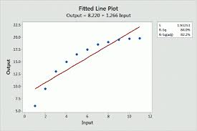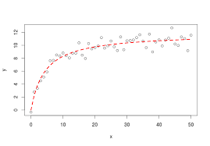
Aurreko planteamenduari jarraituz, erradioaktibitatea lineala bada denboraren arabera, 2 segundotan 100 inpaktu badaude 5 segundotan 250 inpaktu egongo dira, gutxi gorabehera, eta 500 bat inpaktu egongo dira 10 segundotan.

15 cm-ko distantziara 100 inpaktu badaude, 60 cm-ko distantziara 25 inpaktu egongo dira, gutxi gorabehera.

Ziur? Erantzuna baiezkoa balitz, erradioaktibitatea lineala izango litzateke denbora eta distantziaren aurrean. Eta hala ez bada, nolakoa da harremana?

Esperimentuaren garapena

Esperimentua oso erraza da, baina metodo zientifikoaren perfekzioari erreparatzen dio. LabsLandeko erradioaktibitate-laborategia aukeratu behar duzu, eta, ondoren, modu aurreratua.

Aldagai batek behatutako fenomenoari eragiten dion ala ez jakiteko, gainerako aldagaiak finkatu behar dira, eta aztertu beharreko aldagaia aldatu. Aldi berean hainbat aldagai aldatzen badira, ez dugu jakingo zer aldagaik eragin duen fenomenoaren aldaketa.

Denbora-aldagaiaren portaera aztertzeko esperimentuaren garapena:

- Finkatu material erradioaktiboa (aldi bakoitzean horietako bat), distantzia (beti 15 cm), xurgatzailea (bat ere ez) eta aldi kopurua (3).
- Denborari balioak eman: 2 segundo, 5 segundo eta 10 segundo, eta inpaktuen batez besteko balioa idatzi.
- Inpaktu-kopurua idatzi eta grabatu.

Distantziaren aldagaiaren portaera aztertzeko esperimentuaren garapena:

- Finkatu material erradioaktiboa (Estroncio), denbora (beti 5 s), xurgatzailea (bat ere ez) eta aldi kopurua (3).
- Distantziari balioak eman: 2 segundo, 5 segundo eta 10 segundo, eta inpaktuen batez besteko balioa idatzi.
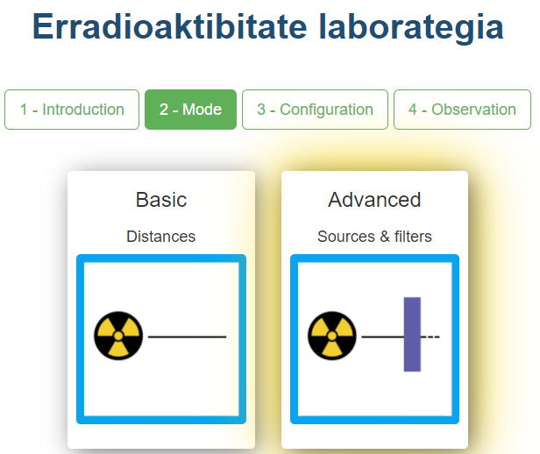
- Inpaktu-kopurua idatzi eta grabatu.

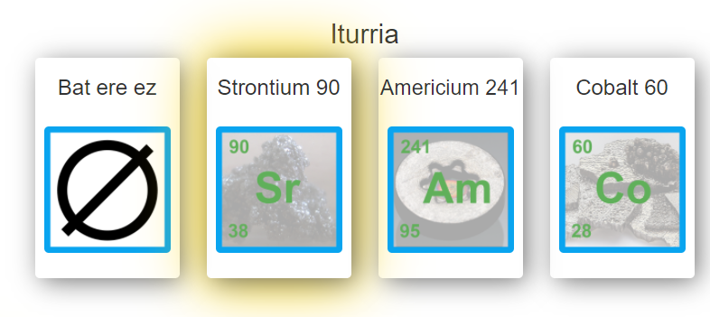
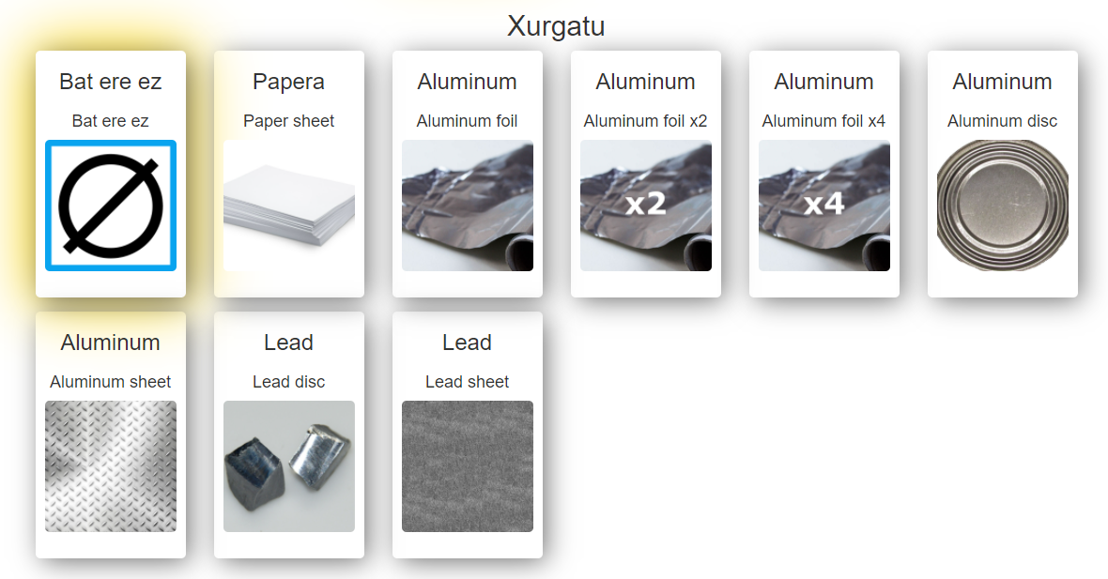
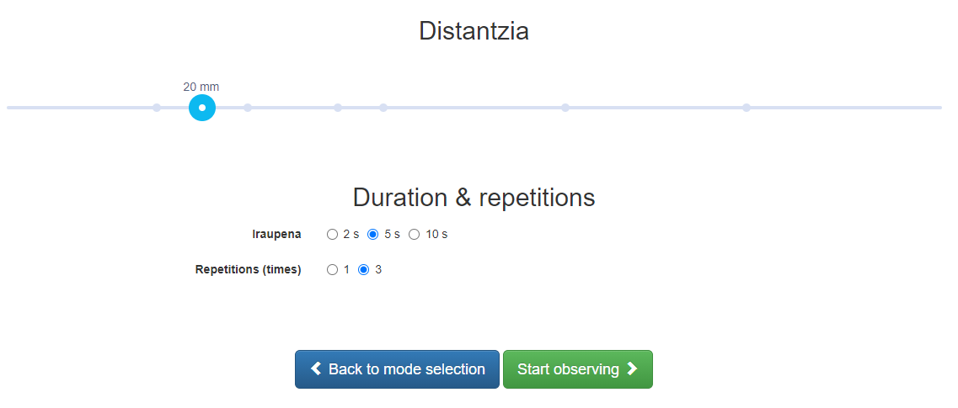

Neurriak hartzea eta esperimentua grafikatzea

Denborarekiko inpaktuetarako neurriak eta grafikoak

Finkatu material erradioaktiboa (aldi bakoitzean horietako bat), distantzia (beti 15 cm), xurgatzailea (bat ere ez) eta aldi kopurua (3).
Hurrengo taulak emaitzak jasotzeko aukera ematen dizu. Lauki bakoitzean inpaktu kopurua idatzi, esperimentuaren iraupenaren arabera.

Denbora | Estrontzio | Amerizio | Kobalto
2 s
5 s
10 s

Orain emaitzak grabatu behar dituzu. Jarraian, nik lortutakoak ikus ditzakezu.

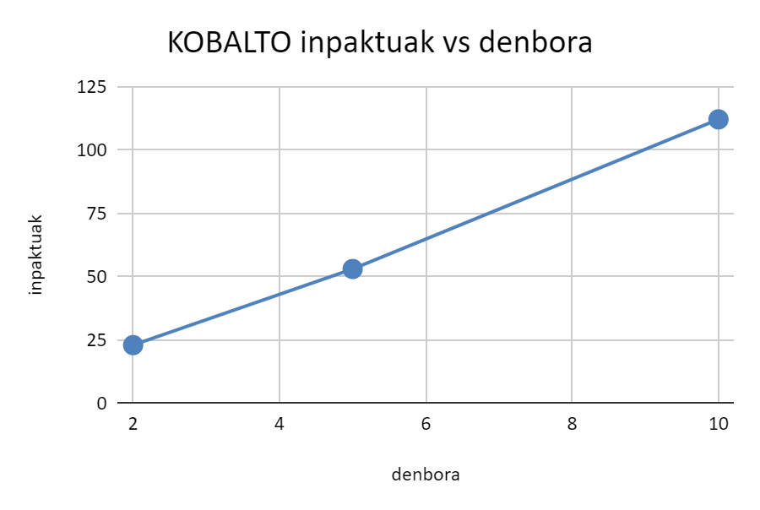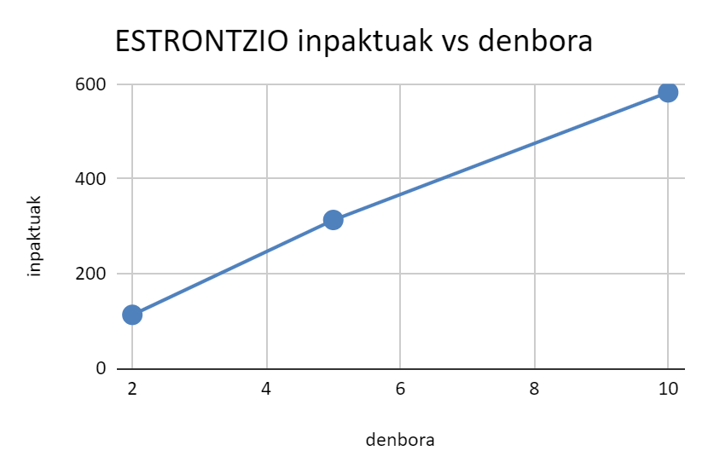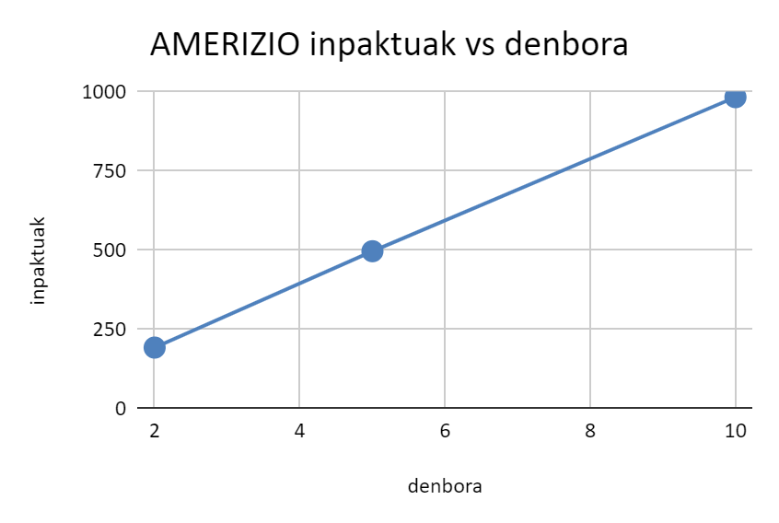
Galdera hau da: inpaktu kopuruaren portaera lineala da denborarekiko? Ikuspegi grafikotik (bisuala) erantzun daiteke? Gutxi gorabehera zuzena da?

Erantzuna baiezkoa bada, orduan erlazioa lineala da eta inpaktuen ratioa kalkula daiteke (grafikoki zuzenaren malda dena).

$ratio=aldapa=\frac{∆inpaktuak}{∆denbora}=\frac{580-110}{10-2}≅60 talkak/segundu$
Aurrekoari esker, aurreikus dezakegu 60 segundorako, minutu baterako, inpaktuak 3600 inguru izango direla. Hori bai, aurrekoak esan nahi du portaera lineala mantendu egingo dela denbora luzatu ahala.
Portaera horren eredu matematikoa estrontziorako lor daiteke:
$inpaktuak=60xsegunduak$
Urrutiko inpaktuetarako neurriak eta grafikoak
Finkatu material erradioaktiboa (Estroncio), denbora (beti 5 s), xurgatzailea (bat ere ez) eta aldi kopurua (3).
Marraztu zure datuak hurrengo grafikoan eta, ondoren, kalkulatu grafiko bakoitzaren ratioak zure datuekin. Lauki bakoitzean inpaktu kopurua idatzi, detektagailuaren distantziaren arabera.
Distantziarako beti erabiliko dugu estrontzioa, 5 segundo eta 5 errepikapen. Datu asko direnez, lana lankideekin bana dezakezu.
15 mm | 20 mm | 25 mm | 30 mm | 35 mm | 40 mm | 45 mm | 50 mm | 55 mm | 60 m



Esperimentuaren emaitzen analisia eta ebaluazioa

Oinarrizko bi galderak dira:
- Edozein substantzia erradioaktiboren inpaktu kopurua lineala al da denboraren arabera?
Erantzuna eta justifikazioa:

- Lineala al da estrontziorako inpaktu-kopurua distantziaren arabera?
Erantzuna eta justifikazioa:

Portaeraren iragarpenari buruzko galderak:
- Gai al zara substantzia erradioaktibo bakoitzak 60 segundotan zenbat inpaktu izango dituen aurreikusteko? Nolabait egiazta dezakezu?
estrontzio | amerizio | kobalto
- Material bakoitzari dagokion eredu matematikoa idatz dezakezu? Zeintzuk dira ameriziorako eta kobaltorako ratioak? Nire kasuan, ratioa 60 zen estrontziorako, baina zurea desberdina izan daiteke eta izan behar du (baina ez asko).

estrontzio | amerizio | kobalto
$inpaktuak=ratio x segundu$ | $inpaktuak=ratio x segundu$ | $inpaktuak=ratio x segundu$
- Kapaz al zara iragartzeko zenbat inpaktu egongo diren 10 cm-ko distantziara eta 100 cm-ko distantziara estrontziorako?
10 cm | 100 cm

Galdera berriak eta aurreratuak
- Inpaktu kopuruaren bilakaera distantziaren arabera ez da zuzena. Zer da? Klaseko ikuspegien bihurguneren baten antza al du?
Erantzuna:

- Argi dago inpaktu kopurua ez dela linealki portatzen distantziarekin. Hasiera batean, partikula bat lerro zuzenean irteten dela dirudi, eta, beraz, talka detektagailuarekin talka egiten du, distantzia baten aldean. Baina badirudi ez dela horrela, partikula ez doala lerro zuzenean. Zer ibilbide egiten du partikula horrek emititzean? Begira 8. galdera.
Erantzuna eta justifikazioa:

- Ezaugarritu al daiteke inpaktu kopuruaren portaera distantziarekiko? Erabili, nahi baduzu, eredua automatikoki lortzeko aukera emango dizun Excel-a.
15 mm | 20 mm | 25 mm | 30 mm | 35 mm | 40 mm | 45 mm | 50 mm | 55 mm | 60 mm

- Aurreko kurbaren irudikapen matematikoa lortu baduzu (doikuntza-kurba), orduan, distantzia berrietarako portaera aurreikus dezakezu. Idatz dezakezu zenbat inpaktu aurreikusten dituen zure eredu matematikoak eta laborategiko benetako emaitzarekin alderatu?
Distantzia | 60 mm | 65 mm | 70 mm | 75 mm | 80 mm | 85 mm | 90 mm | 95 mm
Eredua
Erreala
Errorea

- Esperimentua egiten duzunean, batzuetan bost neurrietako bat beste neurrietatik oso desberdina da. Ezabatu al daiteke kalkuluaren inpaktu-kopuru hori? Zergatik?
Erantzuna:

- Zergatik uste duzu gomendatzen dudala 5 errepikapen erabiltzea, eta ez 3?
Erantzuna:

- 15 mm-tik 35 mm-ra bitarteko distantzietarako bakarrik marrazten ditu inpaktuak, bi distantziak barne. Esan dezakezu erlazioa lineala dela? Zuzena da? Zer gertatzen ari da edo zer ondorio ateratzen duzu?
15 mm | 20 mm | 25 mm | 30 mm | 35 mm

Erantzuna:

- Uste duzu kobaltoaren eta amerizioaren portaerak estrontzioaren eredu bera jarraituko duela? LABA I
Taula osatu aurretik, ez izan aurrez pentsatutako ideiarik grafikoak zer itxura eman behar duen edo zer itxura izan behar duen.
Balio beza pista gisa Interneteko irudi honek, non partikula edo izpi mota desberdinen emisio-ibilbidea ikusten baita.
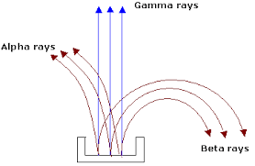
 | 15 mm | 20 mm | 25 mm | 35 mm | 40 mm | 60 mm | 80 mm
Kobalto
Amerizio

- Itsasoaren altueraren bilakaera marea-denboraren arabera bila daiteke. Altuera hori marrazten bada, ikusiko da portaera ez dela zuzena, ezta parabola ere, XXXXX baizik.
Esaten denez, marea batek 12 igotzen badu, lehenengo orduan 1 igotzen da; bigarrenean 2; hirugarrenean 3; laugarrenean 3; bosgarrenean 2 eta seigarrenean 1. Eta berdin marea jaisten denean. Orduan, guztizkoak 12 ematen du, marrazten baduzu: 1_2_3_3_2_1_ (-1) _ (-2) _ (-3) _ (-3) _ (-2) _ (-1) XXXXX portaera ikusiko duzu.

Irakaslearentzako iruzkinak

Jarduera didaktiko honen ardatza aldagai desberdinen portaera aztertzea da, linealak diren ala ez ikusteko. Ikasleek uste dute harreman guztiak linealak direla eta beti hiruko erregela erabil daitekeela. Erradioaktibitatearekin egindako esperimentu honek "misconception" hau konpontzen laguntzen die.
Gainera, ikasleek beste jarduera batzuetan bezala neurriak eta grafikoak hartzen dituzte, baina kasu honetan ere eredu matematiko bat lortzeko eskatzen zaie. Irakasleak erabakiko du helburu hori bere ikastarokoa den ala ez.
Esperimentu erreala denez, ikasgelan lortutako zenbakiak eta aurrerago aurkeztutakoak desberdinak izan daitezke, baina ez asko.
Grafikatzeko, emandako grafikoak erabil daitezke. Excel ere erabil daiteke, irakasle bakoitzak nahi duenaren arabera.
Bost aldiz errepikatzen da, distantzia handietan inpaktuen kopurua desberdina izan daitekeelako. 3 errepikapenekin ere egin daiteke, baina seguruagoa da bostekin.
Balio bat beste lauren oso desberdina bada, orduan ona da kentzea, bestela inpaktu kopurua oso desitxuratuta gera baitaiteke. Benetako esperimentuak dira.
Hona hemen nire emaitzak:
Denbora-aldagairako. Portaera lineala da, eta ratioak honako hauek dira: 60 inpaktu/seg estrontzioaren kasuan, 11 inpaktu/seg kobaltoaren kasuan eta 100 bat inpaktu/seg amerizioaren kasuan.
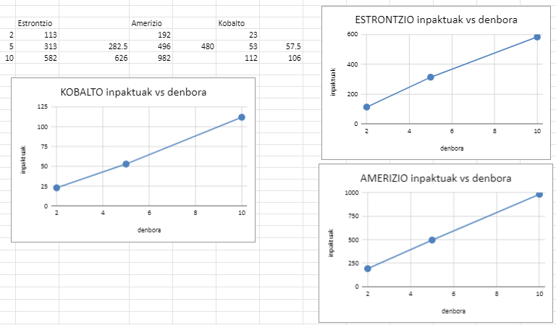
Distantziaren aldagaiarentzat portaera ez da zuzena, parabola baizik.
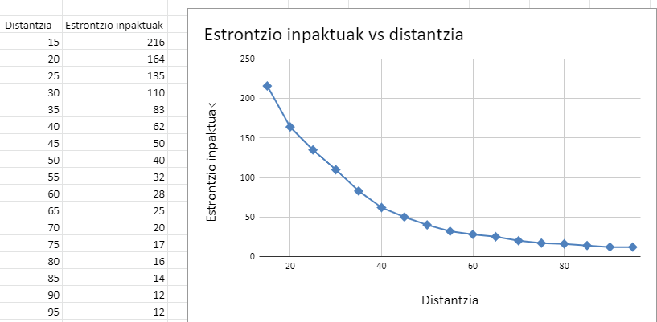
Hala ere, distantzia-balio gutxi hartzen badira, grafikoaren alderdiak portaera lineala dela esatera animatzen du, nahiz eta egiazki lineala ez izan.
Distantzia txikietarako inpaktuak soilik grabatzen badira, emaitza horiek batzean portaera lineala dela eman dezake. Kasu horretan, errore bat egingo litzateke. Grafikoak estrontzioaren inpaktuak erakusten ditu 35 cm-rainoko distantzietarako, eta zuzena dirudi:
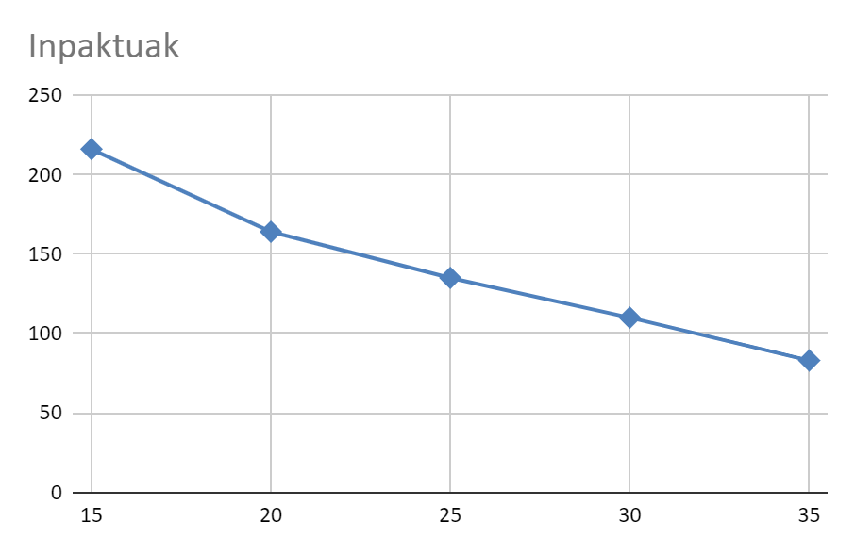
Fisika, kimika eta abarreko ereduen alde ona da, oro har, ez direla bakarrik neurrietan oinarritzen, baizik eta jada frogatuta dauden lege eta ereduetan oinarritzen direla, ez soilik datuetan.
Irudiak erakusten du alfa partikula ez dela zuzen igortzen, parabolikoki baizik. Beraz, detektagailua zenbat eta urrunago egon, orduan eta ziurragoa da alfa partikulak partikula hori saihestea. Are gehiago beta partikulentzat, eta hala ere gamma izpientzat erlazioa linealagoa izango da.
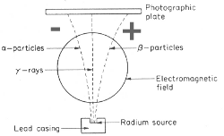

Portaera adierazten duen eredu matematikoa Exceletik zuzenean lor daiteke, eskuineko botoiarekin grafikoaren gainean (puntuen gainean) klik eginez eta "gehitu joera-kurba" aukeratuz. Irudian bi doikuntza ateratzen dira: esponentziala eta potentziala. Hobe da R 1etik hurbilen duena; kasu honetan, potentziala.
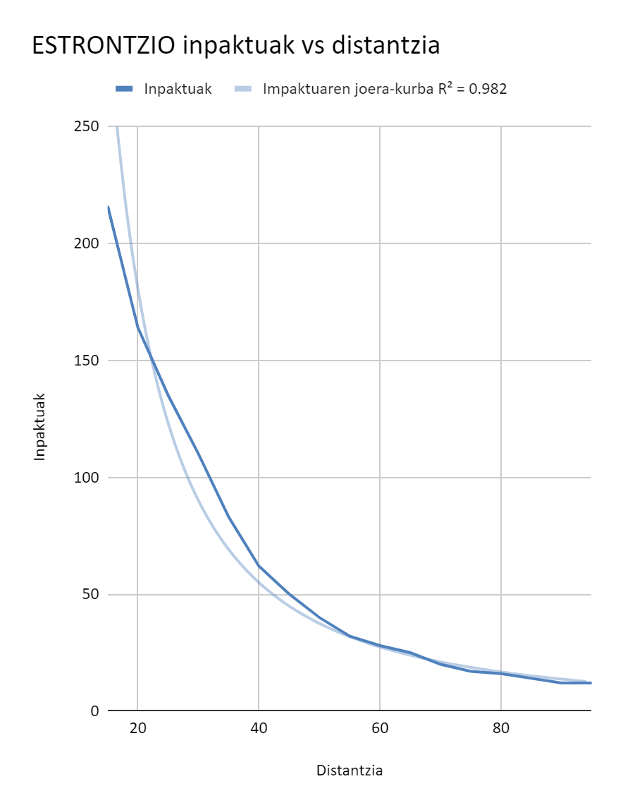
Eredu potentzialaren araberako inpaktuen kopurua aurreikusten duen portaera honako hau da.
Distantzia | 60 mm | 65 mm | 70 mm | 75 mm | 80 mm | 85 mm | 90 mm | 95 mm
Eredua | 33 | 28 | 23 | 19 | 16 | 13 | 11 | 9
Erreala | 28 | 25 | 20 | 17 | 16 | 14 | 12 | 12
Errorea | 5 | 3 | 3 | 2 | 0 | -1 | -1 | -3

Ereduek errorearen aurrean duten portaera hurrengo taulan jasotzen da.
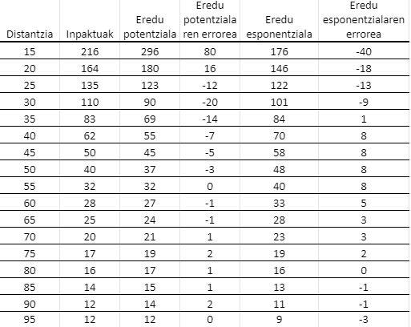
Nire kasuan, 2. mailako doikuntza polinomial bat aukeratu dut (parabola bat), baina beste edozein aukera daiteke.
Hurrengo taulak amerizioaren eta kobaltoaren gaineko inpaktuak erakusten ditu, baita grafikoak ere. Amerizioan, kolpeak bat-batean desagertzen direla ikusten da, beta partikulak "okertuagoak" ateratzen baitira, eta, beraz, detektagailuan eragiteko probabilitate txikiagoarekin.

Distantzia | Kobalto | Amerizio | Estrontzio
15 | 54 | 483 | 216
20 | 40 | 264 | 164
25 | 32 | 7 | 135
35 | 20 | 5 | 83
40 | 15 | 3 | 62
60 | 10 | 3 | 28
80 | 5 | 3 | 16
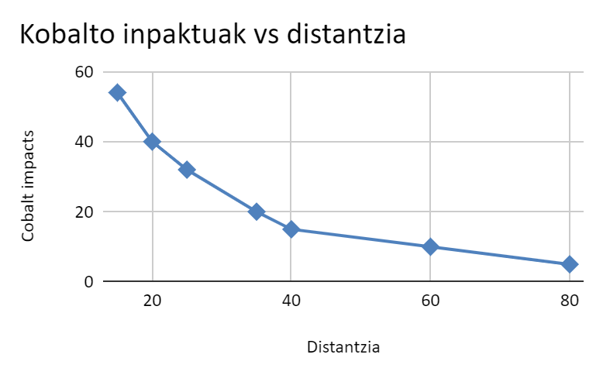
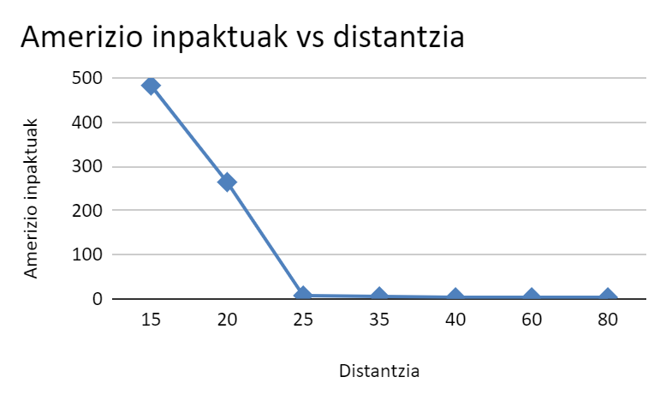
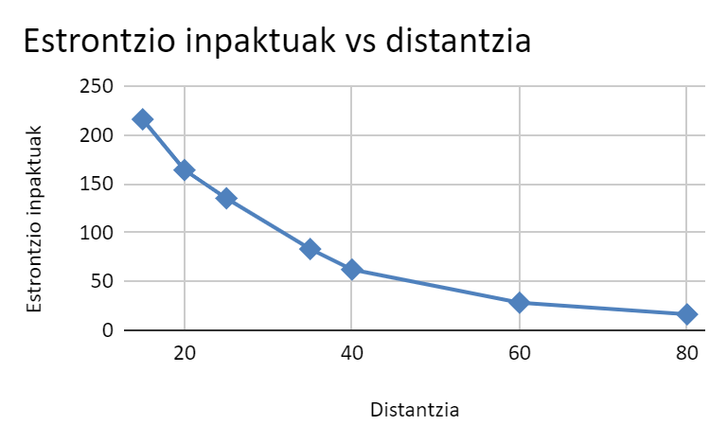
Marea baten altuerak portaera sentoidala du. Irudiak marea bat erakusten du San Vicente de la Barqueran, 2003. urtean.
